安宁市第一人民医院国家卫健委临床药师培训基地
（2022年秋季）招生简章

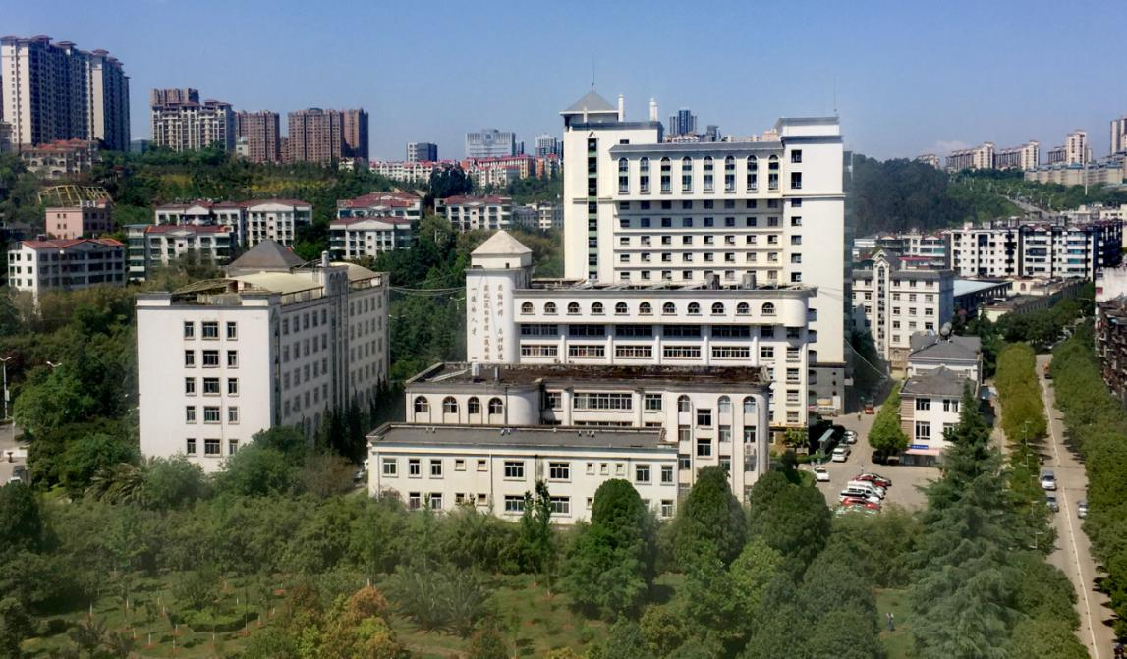
安宁市第一人民医院是一所集医疗、教学、科研、预防、保健、康复、急救和社区卫生服务于一体的三级甲等综合医院，第二名称为昆明市第四人民医院，由云南昆钢医院更名、并将安宁市人民医院整体划入而来，设有金方、连然两个院区。金方院区（原云南昆钢医院）始建于1962年，是昆明理工大学附属安宁市第一人民医院、大理大学第七附属医院、楚雄医药高等专科学校非直属附属医院、中华医学会疼痛学分会临床培训医院、助理全科医生培训基地、滇中新区安宁急救中心。连然院区（原安宁市人民医院）始建于1941年，是安宁市妇女儿童医院、安宁市急救中心、昆明血液中心安宁市储血点。医院目前拥有省级临床重点专科7个（医学影像科、疼痛科脊柱源性疼痛专业、急诊医学科、心血管内科、骨科、呼吸与危重症科、消化内科）；市级临床重点学科1个（肾内科）。医院于2019年通过国家胸痛中心标准版认证。医学检验科于2019年通过ISO15189国际标准评定。
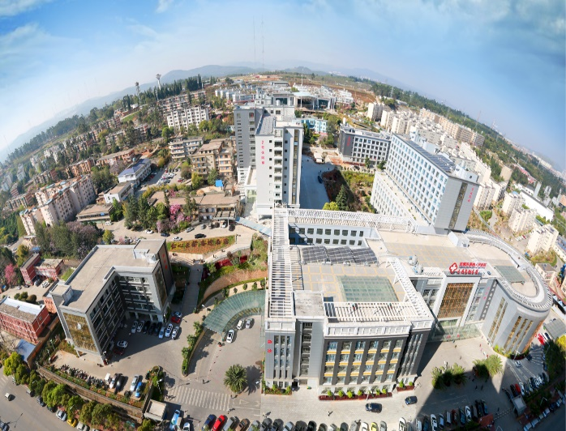
医院长期多年承担大理大学、昆明医科大学、云南中医药大学、楚雄医学高等专科学校、保山中医药高等专科学校、玉溪市卫校、普洱市卫校、红河卫生职业学院及昆明卫生职业学院的临床、护理、影像、药学、检验等专业学生的临床实习带教工作，有本科、研究生及国际留学生等400余人的多层次教学；承担下级医院医护人员进修培养等带教工作。
一、培训基地简介
我院药学部是集药品采购供应、药品调剂、药品质量控制、药事管理、临床药学、药物基因检测和治疗药物监测、药物临床试验研究及科研教学等为一体的综合性药学技术服务部门。药学部承担安宁市药事管理医疗质量控制中心工作，2020年申报成为国家药物不良反应监测哨点医院，2021年成功申报成为国家卫健委临床药师培训基地，为云南省药学会医共体药学专委会主委单位，昆明医科大学和大理大学药学、临床药学教学实践基地，拥有硕士研究生导师5名。
科室注重临床药学学科的建设与发展，每年不断选送优秀药师到省内外进行临床药师规范化培训，目前已完成国家卫健委临床药师规范化培训的临床药师共15名，覆盖专业分别为消化专业、抗感染药物专业、心血管内科专业、ICU专业、抗肿瘤药物专业、神经内科专业、疼痛专业、小儿用药专业、肠外肠内营养专业、通科专业。目前有2名药师在省内外进行内分泌专业、妇产专业临床药师规范化培训。其中有带教师资4名，专职临床药师9名，分别在对应的临床科室开展药学查房、医嘱审核、用药教育、参与疑难危重患者救治、对重点患者实施药学监护、提供药学咨询服务、参加临床路径及单病种的药物治疗活动等药学实践，对促进医院合理用药水平的提高，发挥着越来越重要的作用。
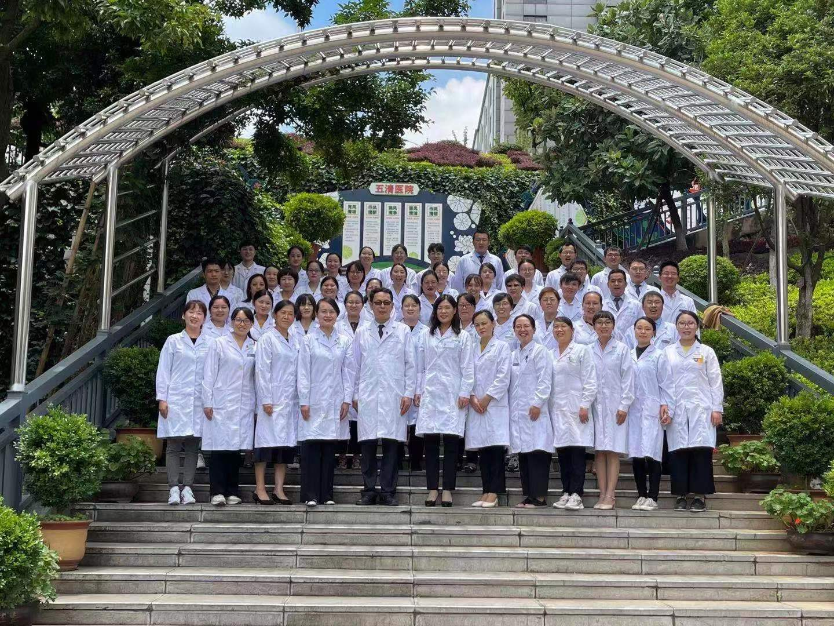
类别（培训时间） | 专业 | 招收人数（人）
专科（一年） | 抗感染药物专业 | 2
 | ICU专业 | 2
 | 心血管内科专业 | 2
二、招生专业及人数

三、招生对象及条件
1、学历相关要求：
（1）第一学历为临床药学专业全日制本科学历，在医疗机构药学部门工作满1年；本科和研究生均为临床药学专业毕业的，在医院药学部门从事药剂工作满6个月者；
（2）第一学历为药学类专业（药学、药物制剂、药物分析、药物化学）全日制本科专业，在医院药学部门从事药剂工作满2年；临床药学专业研究生毕业，在医院药学部门从事药剂工作满1年；
（3）非临床药学或药学类专业全日制本科毕业，但获得全日制药学类（包括临床药学、药理学、药剂学）研究生学位，在医院药学部门从事药剂工作满2年，获得西药主管药师以上专业技术职务任职资格。
详见下表：
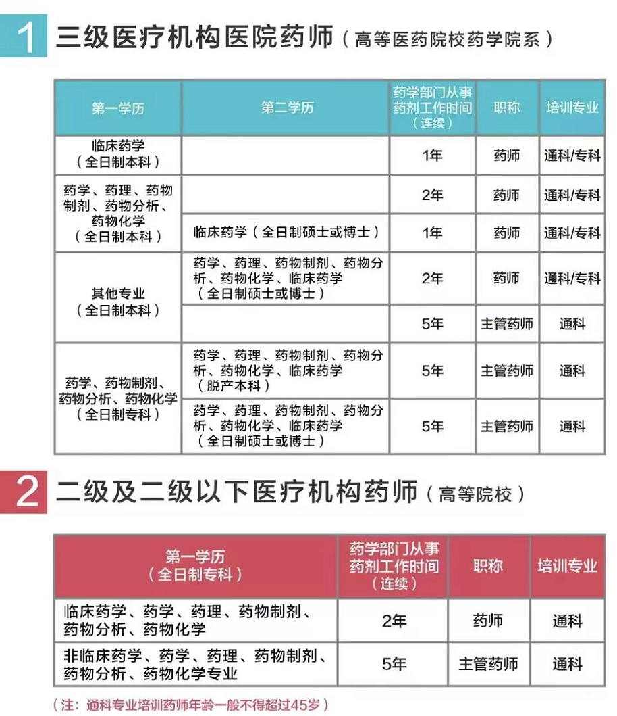
2、培训学员具有良好的职业道德和业务素质，身心健康，原则上年龄不超过40周岁，热爱临床药师工作，能坚持脱产学习和临床实践工作；
3.具备与患者、医师、护师沟通交流能力，原投身于临床药学事业，参与临床药物治疗工作。
4、所在单位推荐与自愿报名相结合，选送单位支付培训费用，并确保学员培训结业后从事专职临床药师工作。
四、培训目标
通过一年临床药师培训，使学员了解专科常见疾病的发病机制、临床表现、诊断和药物治疗；对相关实验室检验和辅助检查报告具有初步阅读和分析能力；具有专科常见疾病临床药物治疗方案设计和评价的能力，能够预防、发现、解决治疗过程中潜在或实际存在的用药问题，并能陈述理由和记录；熟练掌握专科常用药品，具有药物选择、临床应用、判断药物疗效和药物不良反应的能力；具有与患者、医师及护师交流沟通的能力；具备可持续开展临床药学工作的能力。
五、培训模式
在带教临床药师和临床医师指导下，以直接参与临床用药实践为主，配合理论课程为辅，紧密结合临床工作实际，培养临床药物应用型人才，提升参与临床药物治疗工作能力。专业教学内容将贯彻理论与实际相结合的原则，注重扩大学员的知识面，教学中采用讲授、讨论、病例分析等方法。
六、结业
按培训与考核要求，各专业培训学员须完成培训并经考试合格方能结业,授予由国家卫生健康委监制,中国医院协会和本基地联合颁发的《临宋药师岗位培训证书》。
七、培训时间
秋季入学：每年10月8日-次年9月30日
全脱产培训一年。全年实际工作（学习）日不得少于49周（1960小时），其中临床实践时间不少于1765小时，理论学习时间不少于195学时。
八、招生报名
1、报名时间：即日起至2022年8月31日，逾期可报名下一期培训。
2、报名方式：填写《国家卫健委临床药师培训基地学员申请表》、《国家卫健委临床药师培训基地学员招生登记表》，“选送单位意见” 一栏，必须由所在科室主任签字同意，并加盖医院公章方能视为报名有效。同时将身份证、工号牌、学历学位证书、专业技术资格证书及工作证明电子版发至联系人崔朴梅邮箱：wpumei@126.com。
九、培训费用
1、培训费：5000元/年。
2、住宿费：医院统一安排宿舍（自带笔记本电脑、被褥及生活用品），费用自理。
十、录取方式
1、根据报名情况，兼顾地区和专业，择优录取。
2、我单位将于8月31日前电话或E-mail通知被录取学员（10月8日开学）。
3、被录取学员须填写相关录取表格并附上身份证复印件、学历学位、相关证书扫描件及2张一寸照片寄回我院。
十一、通讯地址及联系方式
1、通讯地址：云南省昆明市安宁市金方街道钢河南路2号，安宁市第一人民医院（金方院区）药学部，邮政编码：650302。
2、报名联系人：崔朴梅 18788496281。

附件1《国家卫健委临床药师培训基地学员申请表》
附件2《国家卫健委临床药师培训基地学员招生登记表》

